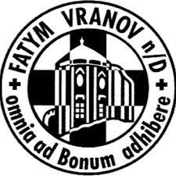
FATYM Vranov nad Dyjí
a společenství věřících
Vás srdečně zvou
na
BOŽÍ TĚLO
v neděli 22. června v 7.30
v kostele sv. Jiří
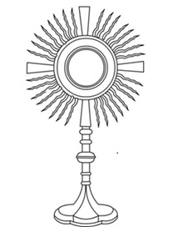
ve Štítarech
„Kdo jí mé tělo pije mou
a pije mou krev, má život věčný a já ho vzkřísím v poslední den.
(Jan 6,54)

